Protokoll Nr. 1 der Steuerungstechnik:

**Einführung in die Grundbegriffe der SPS**

# Themen

Sicherheitsunterweisung

Besprechung der Protokollstruktur

Besprechung des Benotungssystems

Einführung in die Grundbegriffe der SPS

# Aufgaben

Wiederhole die Gefahren in der Werkstatt Steuerungstechnik und bespreche mit welchen Maßnahmen man sich gegen diese schützen kann

Grundbegriffe SPS

Erstelle eine Beschreibung über die Grundbegriffe von SPS.   
Gib die verwendeten Quellen an.

Inhalte:

* Bedeutung der Abkürzung SPS
* Englische Bezeichnung für SPS
* Vergleich einer VPS und SPS
* Geschichtliche Entwicklung der SPS
* Aufbau einer SPS
  + Welche sind die wichtigsten Baugruppen?
  + Was sind die Vorteile eines modularen Aufbaus?
* Funktionen einer SPS
  + Prozessabbild der Eingänge PAE
  + Prozessabbild der Ausgänge PAA
  + Adressierung der digitalen Ein-, u. Ausgänge (Operanden-Kennzeichen, Byteadresse, Bitadresse)
  + Zyklische Programmbearbeitung
  + Zykluszeit: was ist ein typischer Wert, wovon ist dieser abhängig?
  + Reaktionszeit
* Programmiersprachen für SPS
  + KOP
  + FUP
  + AWL
  + SCL
* Analogwertverarbeitung
* Digitale Schnittstellen und Feldbussysteme
* HMI
* Normung für SPS
* Die größten Hersteller von SPS
* Anwendungsgebiete

# Ergebnisse

## Sicherheitsunterweisung:

Gefahr durch mechanische Bewegungen

* Quetschgefahr
* Maßnahme: nicht in die Gefahrenstelle hineingreifen
* falls ein Eingreifen nötig: davor Energieversorgung abschalten

Gefahren in der Anwendung von Druckluft

* Offene Schlauchenden
* Solange Druckluft eingeschalten ist: Abstand halten
* Bei Aufbau, Umbau oder Abbau der Steuerung: Druckluft abschalten

Gefahren des elektrischen Stromes

* Strom ist gefährlich ab 50mA / 50V

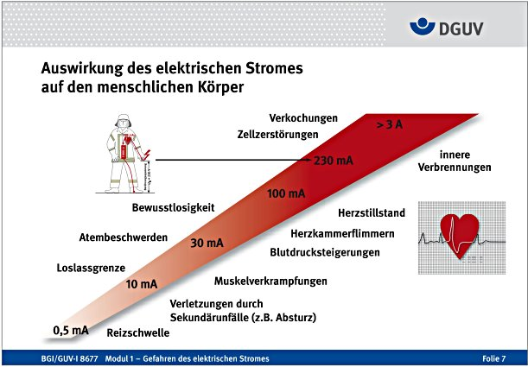

Beschreibt die Auswirkungen des elektrischen Stromes auf den menschlichen Körper

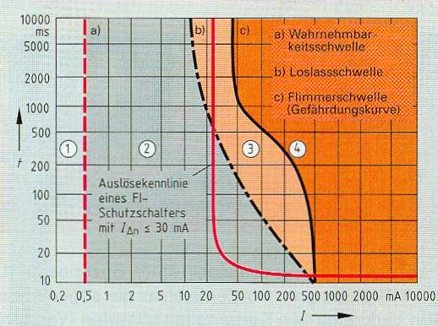

Beschreibt die Auswirkungen von Strom auf den Körper abhängig von dem Zeitraum, in welchen man diesem ausgesetzt ist

* Netzspannung 230V AC (50Hz) = Tödlich!!!
* Maßnahmen und Normen zur Sicherheit (5 Sicherheitsregeln)

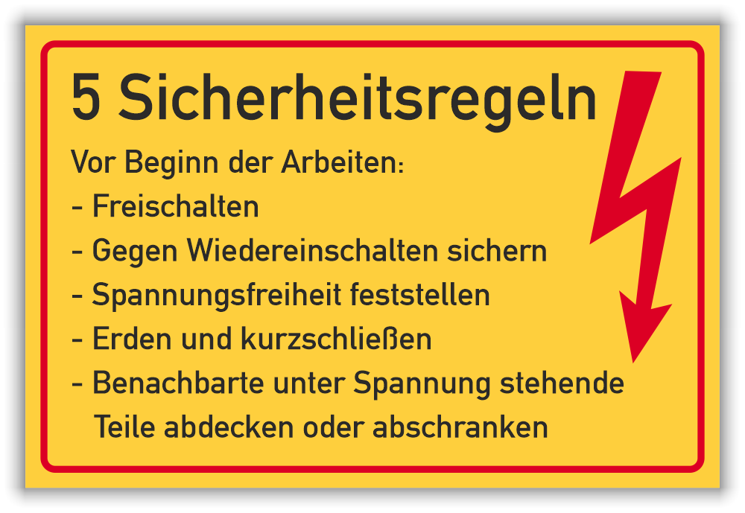

Weist die fünf Sicherheitsregeln bei der Arbeit mit Strom auf

* FI (Fehlerstromschutzschalter) schützt bis 30mA, ist aber nicht 100% verlässlich

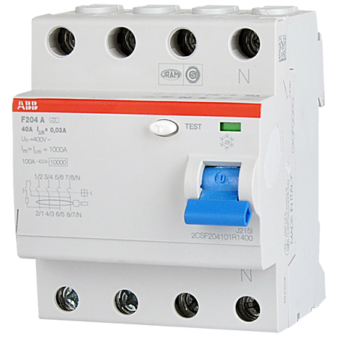

Ein Beispiel für einen Haushalts-üblichen FI (Fehlerstromschutzschalter)

## Grundlagen von SPS: Ein Einblick

### Was bedeutet SPS eigentlich?

SPS steht für Speicherprogrammierbare Steuerung. Sie ist im Grunde ein kluges Gerät in der Welt der Automatisierungstechnik. Ihre Aufgabe? Sie steuert und überwacht verschiedene Abläufe in Industrieanlagen und Maschinen. Dank vordefinierter Steuerungsprogramme kann sie Prozesse automatisieren.

### Was ist die englische Version von SPS?

Die englische Abkürzung für SPS lautet PLC, was für Programmable Logic Controller steht.

### Wie unterscheiden sich SPS und VPS?

SPS (Speicherprogrammierbare Steuerung) und VPS (Verbindungsprogrammierte Steuerung) unterscheiden sich grundlegend in ihrer Flexibilität. Während VPS starr und unflexibel ist, ermöglicht SPS durch ihre speicherbasierte Programmierung leichtere Anpassungen und Änderungen an den Steuerungsabläufen, ohne physische Veränderungen an den Verbindungen vornehmen zu müssen. Das macht SPS besonders geeignet für komplexe oder sich häufig ändernde Anwendungen.

### Woher kommt die SPS eigentlich?

Die Geschichte der SPS begann vor langer Zeit, in den 60er Jahren. Damals kamen Relaissteuerungen auf. Über die Jahre hinweg wurden immer bessere elektronische Bauteile genutzt, bis hin zu den heutigen hochentwickelten SPS-Systemen mit tollen Features wie Netzwerkfähigkeit.

### Wie sieht eine SPS aus?

Eine SPS hat verschiedene Teile, die Hand in Hand arbeiten. Dazu gehören die CPU (das Herzstück), der Speicher und Ein- und Ausgabebausteine.

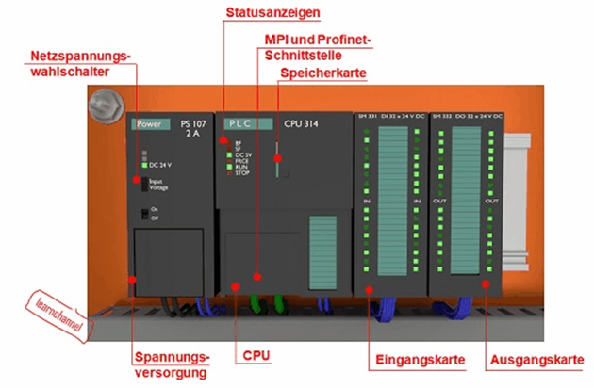*Der Aufbau einer SPS mit den wichtigsten Komponenten*

### Warum ist ein modulares Design wichtig?

Modulares Design bedeutet Flexibilität. Es hilft Unternehmen, Geld zu sparen, da sie nicht jedes Mal eine neue SPS kaufen müssen, wenn sich ihre Bedürfnisse ändern. Außerdem macht es Wartung und Fehlerbehebung zum Kinderspiel.

### Was kann eine SPS tun?

Eine SPS hält ständig ein Auge auf die Eingangssignale, die ihr zugeführt werden, und trifft auf Basis dieser Informationen Entscheidungen, die dann als Ausgangssignale umgesetzt werden. Das alles passiert in einem zyklischen Rhythmus.

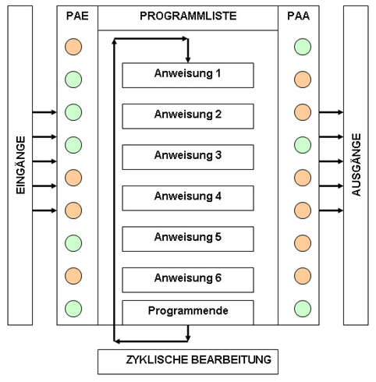

*Prozessabbild der Eingänge PAE & Ausgänge PAA*

### Wie werden die Ein und Ausgänge addressiert?

Jeder Eingang und Ausgang in einer SPS wird über eine eindeutige Adresse identifiziert. Die Adressierung erfolgt normalerweise durch ein Operadenkennzeichen, eine Byteadresse und eine Bitadresse.

### Was bedeutet Zykluszeit?

Die Zykluszeit ist einfach gesagt die Zeit, die die SPS braucht, um ihre Steuerungsprogramme einmal komplett durchzulaufen. Je nach Anwendung kann das zwischen Millisekunden und Sekunden liegen, typischerweise ist aber von einem Standardwert von 10 ms auszugehen.

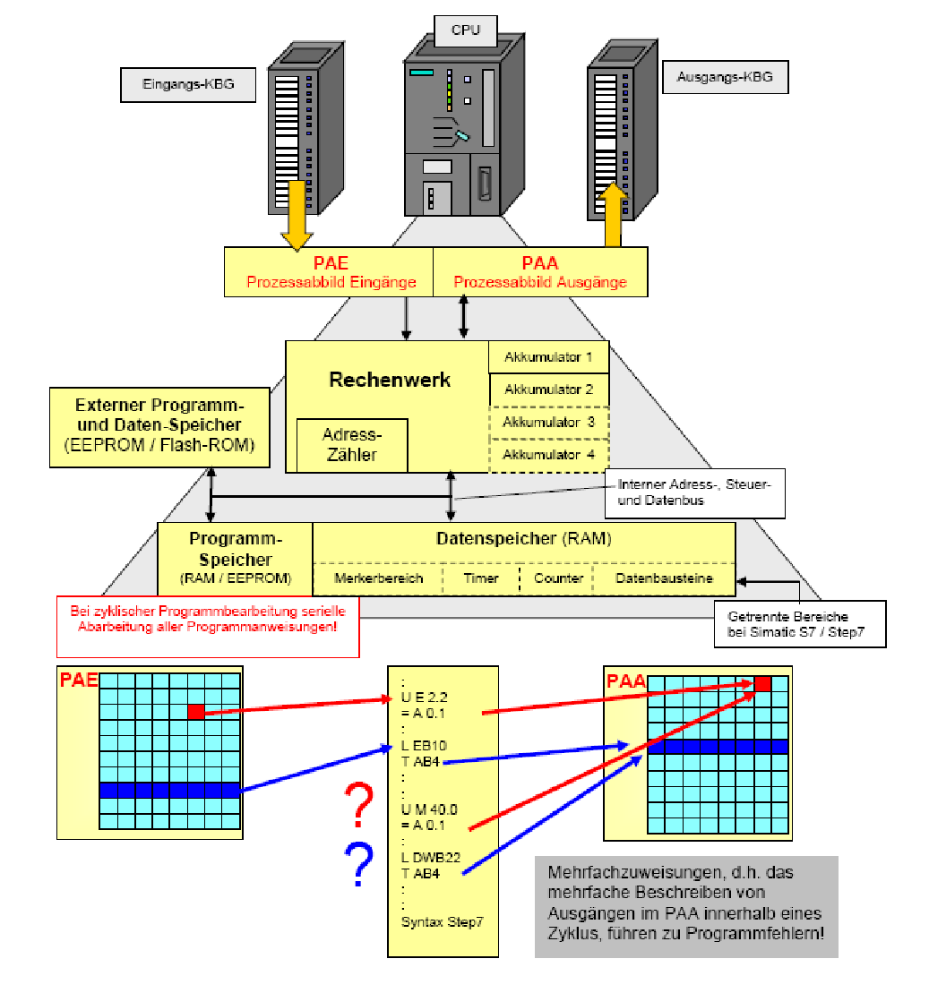

*Zyklische Programmbearbeitung einer SPS*

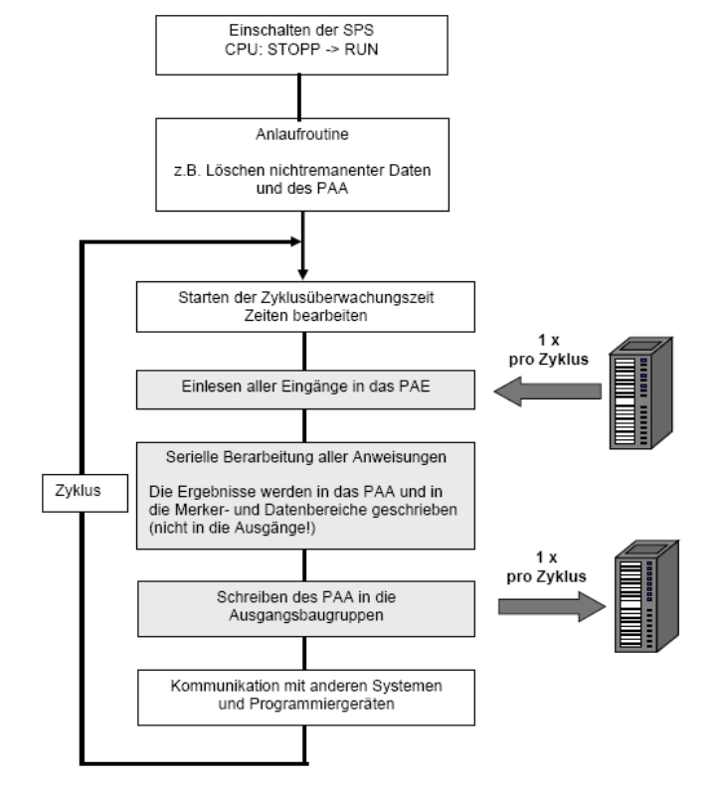

*Standard-Zyklus einer SPS*

### Und was ist mit der Reaktionszeit?

Die Reaktionszeit ist die Zeit, die die SPS benötigt, um auf Änderungen in den Eingangssignalen zu reagieren und entsprechende Ausgangssignale zu generieren. Schnelle Reaktionszeiten sind vor allem in Bereichen wie Robotik und Fertigungsautomatisierung entscheidend.

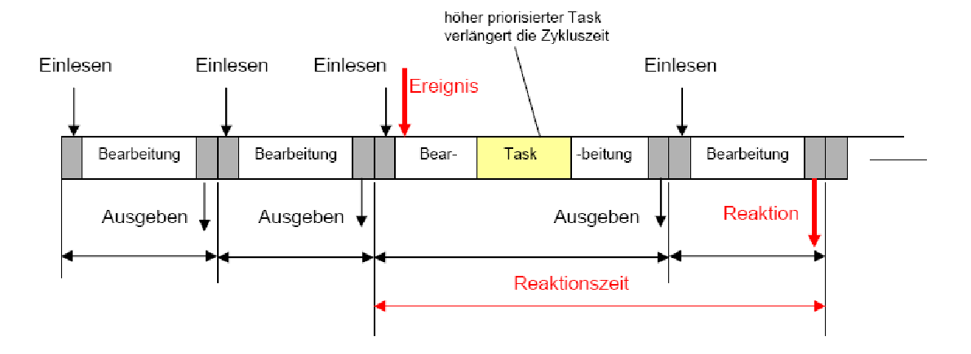*Reaktionszeit einer SPS*

### Welche Sprachen stehen zur Auswahl?

Für die Programmierung von SPS gibt es verschiedene Sprachen, die je nach den Bedürfnissen und Vorlieben eingesetzt werden können. Hier sind die gängigsten:

#### KOP (Kontaktplan):

KOP basiert auf dem Prinzip von elektrischen Schaltplänen. Es nutzt Kontakt- und Spulen-Symbole, um logische Verknüpfungen darzustellen. Diese Sprache ist ideal für diejenigen mit einem Hintergrund in Elektrotechnik.

#### FUP (Funktionsplan):

FUP ist funktionsorientiert und verwendet Funktionsblöcke zur Darstellung komplexer Abläufe. Sie bietet eine klare Darstellung des Programmablaufs und eignet sich gut für komplexe Steuerungsaufgaben.

#### AWL (Anweisungsliste):

AWL ist textbasiert und ähnelt herkömmlichen Hochsprachen. Erfahrene Programmierer nutzen sie gerne, da sie eine präzise Steuerung ermöglicht.

#### SCL (Strukturierter Text):

SCL bietet eine höhere Abstraktionsebene als AWL und ähnelt anderen Hochsprachen wie C oder Pascal. Sie ist besonders für erfahrene Softwareentwickler geeignet.

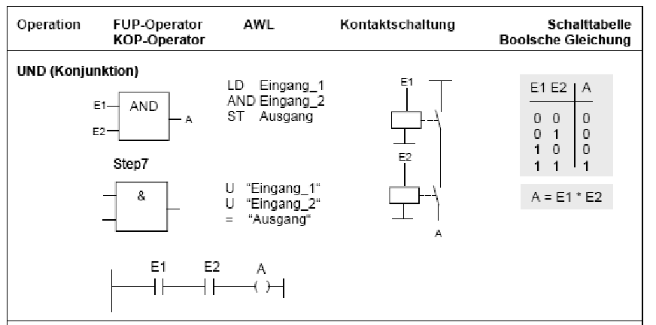*Die verschiedenen Sprachen zur Programmierung einer SPS*

### Wie wähle ich die richtige Sprache?

Die Wahl der Programmiersprache hängt von den individuellen Präferenzen des Programmierers und den Anforderungen des Projekts ab. Manche Umgebungen erlauben auch die Kombination verschiedener Sprachen für optimale Ergebnisse.

### Was ist Analogwertverarbeitung?

SPS kann analoge Signale wie Spannungen oder Ströme messen, verarbeiten und steuern. Das ermöglicht eine präzise Steuerung von Systemen mit kontinuierlichen Variablen wie Temperatur oder Druck.

### Wie kommuniziert die SPS?

Digitale Schnittstellen und Feldbussysteme ermöglichen die Kommunikation zwischen der SPS und anderen Geräten oder Systemen. Sie nutzen Schnittstellen wie Ethernet oder RS-232 sowie Feldbussysteme wie Profibus oder Modbus.

### Wie interagiert der Mensch mit der Maschine?

HMI (Human-Machine Interface) ermöglicht es dem Bediener, mit der SPS und der Anlage zu interagieren. Dies kann über Touchscreens, Bedienpulte oder Tastaturen erfolgen.

### Was ist mit Normen und Standards?

Es gibt verschiedene Normen und Standards, die das Design, die Funktionalität und die Sicherheit von SPS regeln, darunter die IEC 61131-Serie und die IEC 61508.

### Wer sind die Hauptakteure auf dem Markt?

Zu den führenden Herstellern von SPS gehören Siemens, Rockwell Automation, Schneider Electric und viele mehr.

### Wo werden SPS eingesetzt?

SPS werden in verschiedenen eingesetzt. Sie bieten eine breite Palette von Anwendungsmöglichkeiten und zeigen ihre Vielseitigkeit in unterschiedlichen Industriezweigen. Beispiele für Anwendungen der SPS könnten die folgenden sein:

* Automobilindustrie: z.B. Montagestraßen, Lackierroboter
* Fertigungsindustrie: z.B. CNC-Maschinen, Robotik
* Lebensmittelindustrie: z.B. Verpackungsmaschinen, Produktionslinien
* Energieversorgung: z.B. Stromnetzsteuerung, Windkraftanlagen
* Gebäudeautomation: z.B. Klimasteuerung, Aufzugssteuerung
* Logistik: z.B. Förderbandsteuerung, Lagerverwaltungssysteme

## Quellen (Links)

[Was ist eine SPS? Definition, Grundlagen und Funktion (vogel.de)](https://www.elektrotechnik.vogel.de/was-ist-eine-sps-definition-grundlagen-und-funktion-a-773404/)

[Speicherprogrammierbare Steuerung – Wikipedia](https://de.wikipedia.org/wiki/Speicherprogrammierbare_Steuerung)

[SPS-Programmierung: Alles, was Sie wissen müssen (dirks-computerseite.de)](https://www.dirks-computerseite.de/sps-programmierung/)

[Was ist die Definition von „PLC“ bzw. “SPS”? - Unitronics](https://www.unitronics.com.de/was-ist-die-definition-von-plc-bzw-sps/)

[Prozessabbild bei SPS - eine verständliche Erklärung (helpster.de)](https://www.helpster.de/prozessabbild-bei-sps-eine-verstaendliche-erklaerung_167897)

[SPS Adressierung von Ein und Ausgängen (sps-tutorial.com)](https://www.sps-tutorial.com/adressierung/)

[Speicherprogrammierbare (SPS)-Steuerungen | SpringerLink](https://link.springer.com/chapter/10.1007/978-3-8348-2184-3_5)

<https://homepages.thm.de/~mlth53/wp-content/uploads/2010/04/sps>

# Materialien

## Maschinen

Speicherprogrammierbare Steuerung

# Werkzeuge, Geräte und Software

## Werkzeuge

Kugelschreiber

## Geräte (Hardware)

PC EliteDesk

Monitor Samsung SyncMaster SA450

Tastatur HP KBAR211

Maus MOFYUO

## Software

Microsoft Edge

Word online

Suchmaschine Google

Teams

Microsoft Copilot AI

# Unterlagen

Microsoft Teams -> Team “WST_4BHME_DER_23/24” -> Kanal “3 Gr. 3” -> Dateien -> Kursmaterialien

*Aus diesem Ordner:*

Aufgabe SPS Grundbegriffe 20230925.pdf

Regeln Werkstattunterricht DER 20230912.pdf